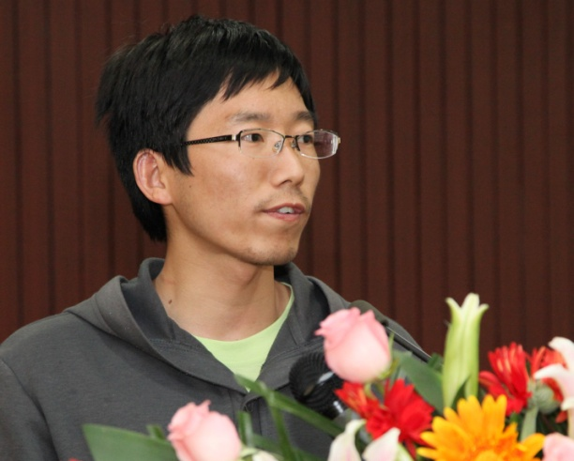

徐 鹏 1987年4月生，中共党员，毕业于西北工业大学物理系，现就读于中国科学院西安光学精密机械研究所硕士研究生。担任过学生刊物编辑，爱好文字，音乐和绘画。希望人生能够画一幅美丽的风景画，再嵌入一个美丽的故事。

科技创新，始于实践
徐 鹏

作为一个科研工作者，我曾反复思考，反复问自己，科技创新究竟是什么，怎样才是科技创新。这种不断追问的感觉，就像是雾里看花，不可捉摸。
其实，创新并不是一个深不可测的概念。科技创新，就是用科学技术创造新的价值，它是每个科研工作者都应该拥有的力量。
就像卷笔刀的发明一样。没有卷笔刀，我们一样能用小刀把铅笔削好。可是卷笔刀的发明，让削铅笔变成一件更简单的事，而且也让孩子的使用变得安全。其价值显而易见。
然而卷笔刀这样的小科技创新，也许还是有难度的，因为它是一个事物从无到有的过程。与此相比，自行车的进化也许跟我们的科研工作更为接近。在我们这一代人的记忆里，最早的自行车是骨架很大的凤凰自行车，小时候的我们根本够不着车座；后来，不知什么时候，自行车忽然有了变速的概念，让上坡变得不再那么吃力；再后来，又有了山地车，公路车等等不同的车型。每一次改变和创新都使它变得更有特点。做研究也是这样，不一定都是从无到有的突破，不一定需要创造什么开天辟地的新理论新方法，然而每次改变一点点，有进步有价值的就是创新。
科技创新其实和一个梦想有关。
这个梦想，因为有了实践，才得以成长。
实践是创新的萌芽，创新是实践的种子。在实践中发现规律，改正错误，创新才能持久。说不准什么时候，一个思想的火花闪过，创新就来到眼前。而最难的就是，抓住一瞬间产生的意识。你一定游过泳，一定玩过水，你一定感受到过水的压力，但你能说，你可以向阿基米德一样造出浮力定律吗？恐怕不敢吧。生活中许多事情就是这样，在你经历时，就已触摸到创新的边缘了，然而我们大多数人会不经意地跨过那一闪而逝的瞬间，让创新沉睡在我们的思维里。
实践是我们能够抓住创新思维的唯一利器。给梦想一片现实的土壤，让梦想植根于实践，这样才能牢牢抓住擦肩而过的机会。持久的实践，就是培养自己对专业中新事物的敏感度。伦琴因为一张被感光了的底片，意识到X射线的存在，最终获得第一届诺贝尔奖，牛顿因为一只落下的苹果而发现万有引力。每个人都有机会看到东西下落，不管是从树上落下的苹果，还是从山上滚落的石头，但又有几个人发现了万有引力呢？只有牛顿。因为只有他，在这个领域做了大量的研究和工作。他们对于专业的敏锐的嗅觉，他们在专业领域的大量实践工作，才是我们在科研工作中真正要学习的。
亲爱的朋友们，创新是一个梦想，而实践完全可以给梦想插上一双翅膀，让创新在实践中不断成长，解决技术瓶颈，乘风飞扬。
在科技工作领域，我相信只要我们用心并付诸实践，我们就能不断创新。创新，从实践做起。

